物料编码：50301-00938(503010714) 图纸版本：B 1.1
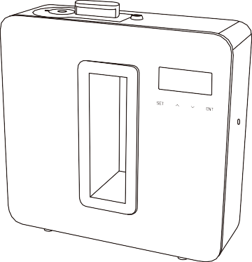
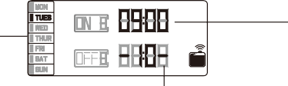
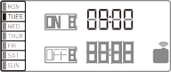
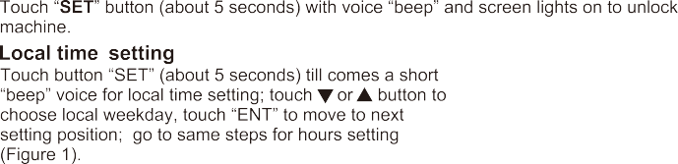
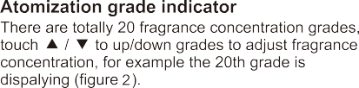
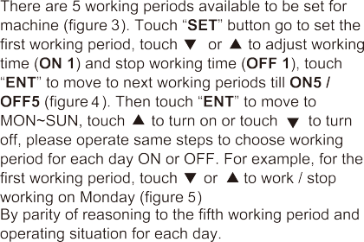
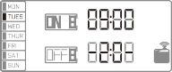
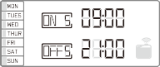
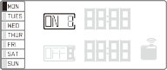
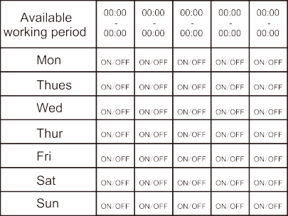
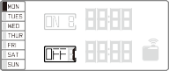
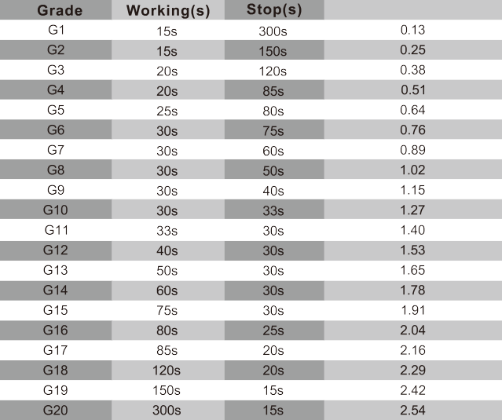


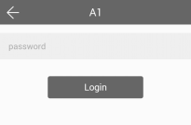
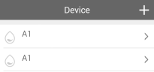
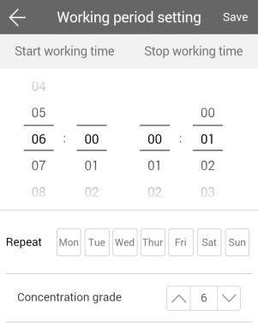

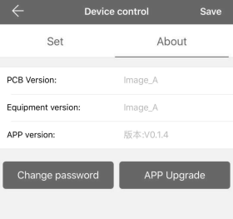
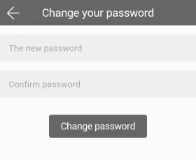


Bluetooth használati útmutató
LCD kijelző időbeállítás

Hol töltheti le az alkalmazást:
Kérjük, keressen rá a „scent marketing” kifejezésrea Google Play-ben
FELHASZNÁLÓI KÉZIKÖNYV
vagy az App Store-ban.
Megjegyzés:
helyi idő
Hé-Vas
- Győződjön meg arról, hogy a Bluetooth funkció be van kapcsolva;
- Kérjük, ellenőrizze, hogy a mobiltelefon helymeghatározási funkciója be van-e kapcsolva.
Porlasztás ikon
AROMA DIFFÚZOR
Bekapcsolás
Csatlakoztassa a tápegységhez, rövid „sípolás”-t ― bekapcsolási hangot hall, a képernyő világít, amely a helyi időt, a porlasztási fokozatot és az ikont mutatja.
Kikapcsolás
Húzza ki a tápegységet, ezt követően a fények kialszanak és képernyő nem funkcionál.
Automatikus lezárás
A készülék képernyője automatikusan lezárul 10 másodpercen belül, amennyiben nem következik be további kézi manipuláció.
Feloldás
Tartsa nyomva a „SET” gombot (kb. 5 másodpercen keresztül), melyet követően a hangjelzés és a képernyő felvillanása jelzi a feloldást.
Helyi idő beállítása
Tartsa nyomva a „SET” gombot (kb. 5 másodpercen keresztül), a helyi idő beállításához, míg egy rövid "sípoló" hangot hall; majd érintse meg a vagy a  gombot lokális hétköznapok kiválasztásához, ezt követően nyomja meg az „ENT” gombot a következő beállítási opcióra történő áttéréshez; vigye végig ugyanezeket a lépéseket az óra beállításához (1. ábra).
Porlasztási fokozat jelző
Összesen 20 illatkoncentráció fokozata van, érintse meg a / gombokat, a fel vagy le történő illatkoncentráció fokozatának beállításához, például a 20. fokozat ábrázolva van (2. ábra).
Eszköz

AAA

Bluetooth verzió

WIFI verzió
Verzió kiválasztása
Porlasztási fokozat
Eszköz
AAA
Eszköz keresése
AAA
Jelszó bevitele
(a gyári alapértelmezett jelszó 8888)

AAA
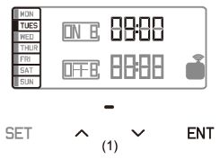
SET
Emlékezzen a jelszóra

Bejelentkezés
ENT

Eszközvezérlés

Rólunk

Beállít

Név:

Loire_AA320100 Címke:

Fokozat:3

07:00-19:00
Minden nap
Csúsztassa az üzemidőszak törléséhez

Időátállítás
+

Az eszköz nevének módosítása

Megjegyzések: hely
Ke
Hé
Ismétlés

Koncentrációs fokozat
Üzemidő hozzáadása

Üzemidő beállítása
Mentés
Üzemidő leállítása
Üzemidő kezdete

Csúsztassa felfelé és lefelé a beállításhoz

Vas
Válassza ki a napot

Sze
Válassza ki a fokozatot

Csü
Pé
Szo

LOIRE

Diffúziós idő beállítása
A készülékhez 5 üzemidő állítható be (3. ábra). Nyomja meg a „SET” gombot az első üzemidő beállításához, majd nyomja meg a vagy a gombot az üzemidő beállításához (ON 1) és az üzemidő leállításához (OFF 1), érintse meg az „ENT” gombot a következő üzemidőre törtnő áttéréshez ON5 / OFF5 -ig (4. ábra). Ezután érintse meg az „ENT” gombot a HÉ~VAS menüponthoz, érintse meg a gombot a bekapcsoláshoz vagy a gombot a kikapcsoláshoz, kérjük, ugyanazokkal a lépésekkel válassza ki az egyes napok ON vagy OFF üzemidejét. Például az első üzemidőszakban érintse meg a vagy a gombot, hogy hétfőn bekapcsoljon / kikapcsoljon (5. ábra).
Az ötödik üzemidőre és az egyes napokra vonatkozó működési helyzetre vonatkozó érvelés alapján.

Fokozat | Üzemidő(k) | Szünet(ek) | Fogyasztás (g/h)
G1 | 15 s | 300 s | 0,13
G2 | 15 s | 150 s | 0,25
G3 | 20 s | 120 s | 0,38
G4 | 20 s | 85 s | 0,51
G5 | 25 s | 80 s | 0,64
G6 | 30 s | 75 s | 0,76
G7 | 30 s | 60 s | 0,89
G8 | 30 s | 50 s | 1,02
G9 | 30 s | 40 s | 1,15
G10 | 30 s | 33 s | 1,27
G11 | 33 s | 30 s | 1,40
G12 | 40 s | 30 s | 1,53
G13 | 50 s | 30 s | 1,65
G14 | 60 s | 30 s | 1,78
G15 | 75 s | 30 s | 1,91
G16 | 80 s | 25 s | 2,04
G17 | 85 s | 20 s | 2,16
G18 | 120 s | 20 s | 2,29
G19 | 150 s | 15 s | 2,42
G20 | 300 s | 15 s | 2,54

KONCENTRÁCIÓ ÉS FOGYASZTÁS
ENT
SET
Jelszó módosítása

Mentés
Eszközvezérlés

Üzemidő beállítása
Mentés

Fogyasztás (g/h)

Beállít
Rólunk
Üzemidő kezdete Üzemidő leállítása

AAAA AAAA
PCB változat
Eszközváltozat:
AAAA
APP verzió:
Jelszó módosítása
Ismétlés

Csúsztassa felfelé és lefelé
a beállításhoz

SET
ENT

Rendelkezésre álló üzemidő | 00:00  -  00:00 | 00:00  -  00:00 | 00:00  -  00:00 | 00:00  -  00:00 | 00:00  -  00:00
Hé | ON/OFF | ON/OFF | ON/OFF | ON/OFF | ON/OFF
Ke | ON/OFF | ON/OFF | ON/OFF | ON/OFF | ON/OFF
Sze | ON/OFF | ON/OFF | ON/OFF | ON/OFF | ON/OFF
Csü | ON/OFF | ON/OFF | ON/OFF | ON/OFF | ON/OFF
Pé | ON/OFF | ON/OFF | ON/OFF | ON/OFF | ON/OFF
Szo | ON/OFF | ON/OFF | ON/OFF | ON/OFF | ON/OFF
Vas | ON/OFF | ON/OFF | ON/OFF | ON/OFF | ON/OFF

Hé
Ke
Sze
Csü
Pé
Vas
Válassza ki a napot a beállításhoz

Szo

Koncentrációs fokozat
Válassza ki
a fokozatot
Jelszó módosítása
ENT
SET
Az új jelszó

Jelszó megerősítése
Jelszó módosítása

fokozat csökkentése
magasabb fokozat
Megjegyzés: A fogyasztási érték csak a gyári kísérletek alapján lett felmérve.
ENT
SET

Ha elfelejtette a jelszót, nyomja meg a reset gombot a gyári beállítás visszaállításához. A gyári beállítás jelszava 8888.
(UI: Az első üzemidőszak a gyári alapértelmezés szerint 07:00-kor kezdődik és 19:00-kor fejeződik be minden nap, a többi nap 00:00-kor kezdődik.)

第1页， 共2页

MŰSZAKI ADATOK
[ Modell ] Loire
[ Méret ] 294“280”87mm
[ Gép N.W. ] 3.85kg
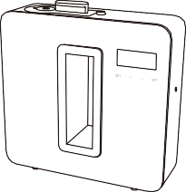
[ Feszültség ] lnput: AC100V-240V- 50/60Hz
Kimenet: DC12V 1A
[ Teljesítmény ] 15W
[ Lefedettség ] 400 rrf/1200m*/42400ft*
[ Palack kapacitása ] 500F0l
[ Anyag ] Eszköz: Vas, akril
Üveg: PET
Porlasztókészülék: Alumínium

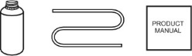
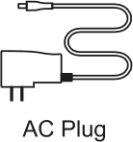

Kézikönyv
PU cső
Palack
AC Plug



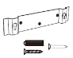

Csatlakozó
Tömítés
PET szalag
Tartókonzol

Kulcs

ÚTMUTATÓ
Alkalmazás helye: Hotel, tárgyalóterem, bevásárlóközpont, kiállítóterem, márkabolt, bár, SPA, üzleti helyek vagy valahol, ahol illatélményre vágyik.

Olajfeltöltés lépései:
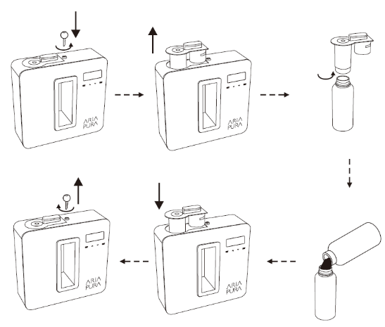

- Nyissa fel a fedelet.
- Forgassa el és vegye le a palackot a porlasztófejről.
- Töltse az illatot az üvegbe.
- Óvatosan csavarozza fel az eszközt.
- Zárja be a fedelet.


VIGYÁZAT

Ne módosítsa, szedje szét vagy javítsa az eszközt, ha Ön nem műszaki szakember. Ha bármilyen hiba történik, kérjük, időben lépjen kapcsolatba az illetékes szakemberekkel.

A tűz vagy áramütés elkerülése érdekében a tápvezetéket nem szabad megsérteni, meghajlítani, megrántani vagy nehéz tárgyakkal megnyomni, lecsípni vagy újra feldolgozni.

Az áramütés elkerülése/rövidzárlat/tűz keletkezése bármilyen hiba esetén vegye az alábbiakat figyelembe:
— Ne használja a hálózati csatlakozót, ha az sérült vagy nem illeszkedik az aljzathoz;
— Ne hagyja, hogy a készüléket vagy a hálózati csatlakozót víz érje;
— Nem használhat túlterhelt hálózati aljzatot, vezetéket vagy törött csatlakozót.

Az áramütés elkerülése érdekében ne érintse meg a vezetéket vagy a termék burkolatát, zivatar és/vagy villámlás esetén.

A rendellenes állapotokat és károkat elkerülendő, működés közben nem szabad szétszerelni az eszközt.

Figyelmeztetés:
 Az érinthető / lenyomható ikonok nem működnek, ha a Diffúzor zárolt
állapotban van.
A képernyő nem működik rendesen, a kijelző nem világos vagy a program nem jelenik meg megfelelően A diffúzor visszaállítása; tartsa nyomva az „ENT” gombot (5 másodpercig), amíg a „hangjelzés” el nem hangzik.
A diffúzornak mindig függőlegesen kell állnia, amikor az illatanyag az üvegben van. Síkban, ferdén vagy vízszintesen fekve az illatanyag túlcsordulhat. Ez hatással lehet a diffúzor hatékonyságára, ha az áramkör vagy a szivattyú szennyeződik.
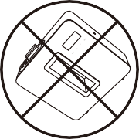
A telepítés után tartsa az eszközt függőlegesen. Ha megdönti vagy lapjára helyezi, az olaj túlfolyását okozhatja. Az eszköz hatékonyságát befolyásolhatja, ha az áramköri lap szennyezett.

Illat kimenet

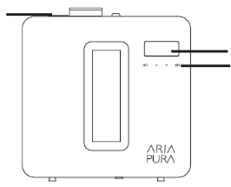

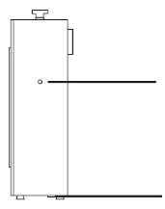
Felfüggesztési lépések:

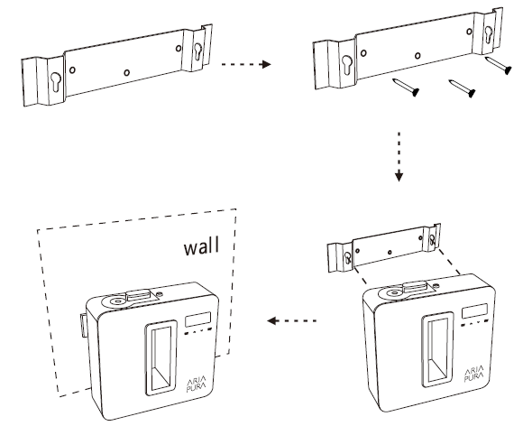
LCD monitor
Érintőgomb
Légbeszívó nyílás

DC csatlakozó

Hiba | Javaslat
Nem diffundál | -Ellenőrizze az áramellátást: On vagy Off ;  Ellenőrizze, hogy az időzítő, és a diffúzor megáll-e ha „üzemidőn kívül van”;  -Szivattyú megsérült, csere szükséges.
Alacsony mértékű diffúzió | -A porlasztó (fúvóka) eltömődhet, a tisztítási utasításban ajánlott metilált szeszes itallal / ipari alkohollal történő diffúziót kell alkalmazni;  -Szivattyú elöregedése, csere szükséges.
Az illat szivárgása | -A porlasztó (fúvóka) megsérült, cserére van szükség;  -A diffúzor vízszintesen, lapján, vagy függőlegesen áll.
Olajszivárgás | Ellenőrizze, hogy a palack megfelelően be van-e csavarva. Tiszta illatanyag szivárgása
Rendellenes hang | Ellenőrizze, hogy a szivattyú laza-e, szükség esetén húzza meg a csavarokat.
Nincs képernyőkép | -A készülék ki van kapcsolva;  -A kijelző képernyője megsérült, cserére van szükség;

HIBAELHÁRÍTÁS

fal

BERENDEZÉS TISZTÍTÁSA
A diffúzort rendszeresen tisztítani kell, az alábbi ütemezési ajánlások szerint:
- Ha az illatanyag a tartályban utántöltésre/cserére szorul
- Ha az illat erőssége gyengül.

TISZTÍTÁSI FOLYAMAT
Tisztítás előtt kapcsolja ki az illatosító diffúzort.
Tegyünk tiszta üvegbe kis mennyiségű „metilált szeszt”/ipari alkoholt.
Kapcsolja be a gépet, és hagyja 5 percig diffundálni.
Kapcsolja ki a gépet, és csavarja ki a tisztítófolyadékkal teli üveget. Cserélje ki friss illatanyagra, a készülék most már készen áll a diffúzióra.

1. Válasszon egy pozíciót. 2. Rögzítse szögekkel a tartószerkezetet.
- Akassza fel a gépet. 4. Kész.

157 g
279*210mm

